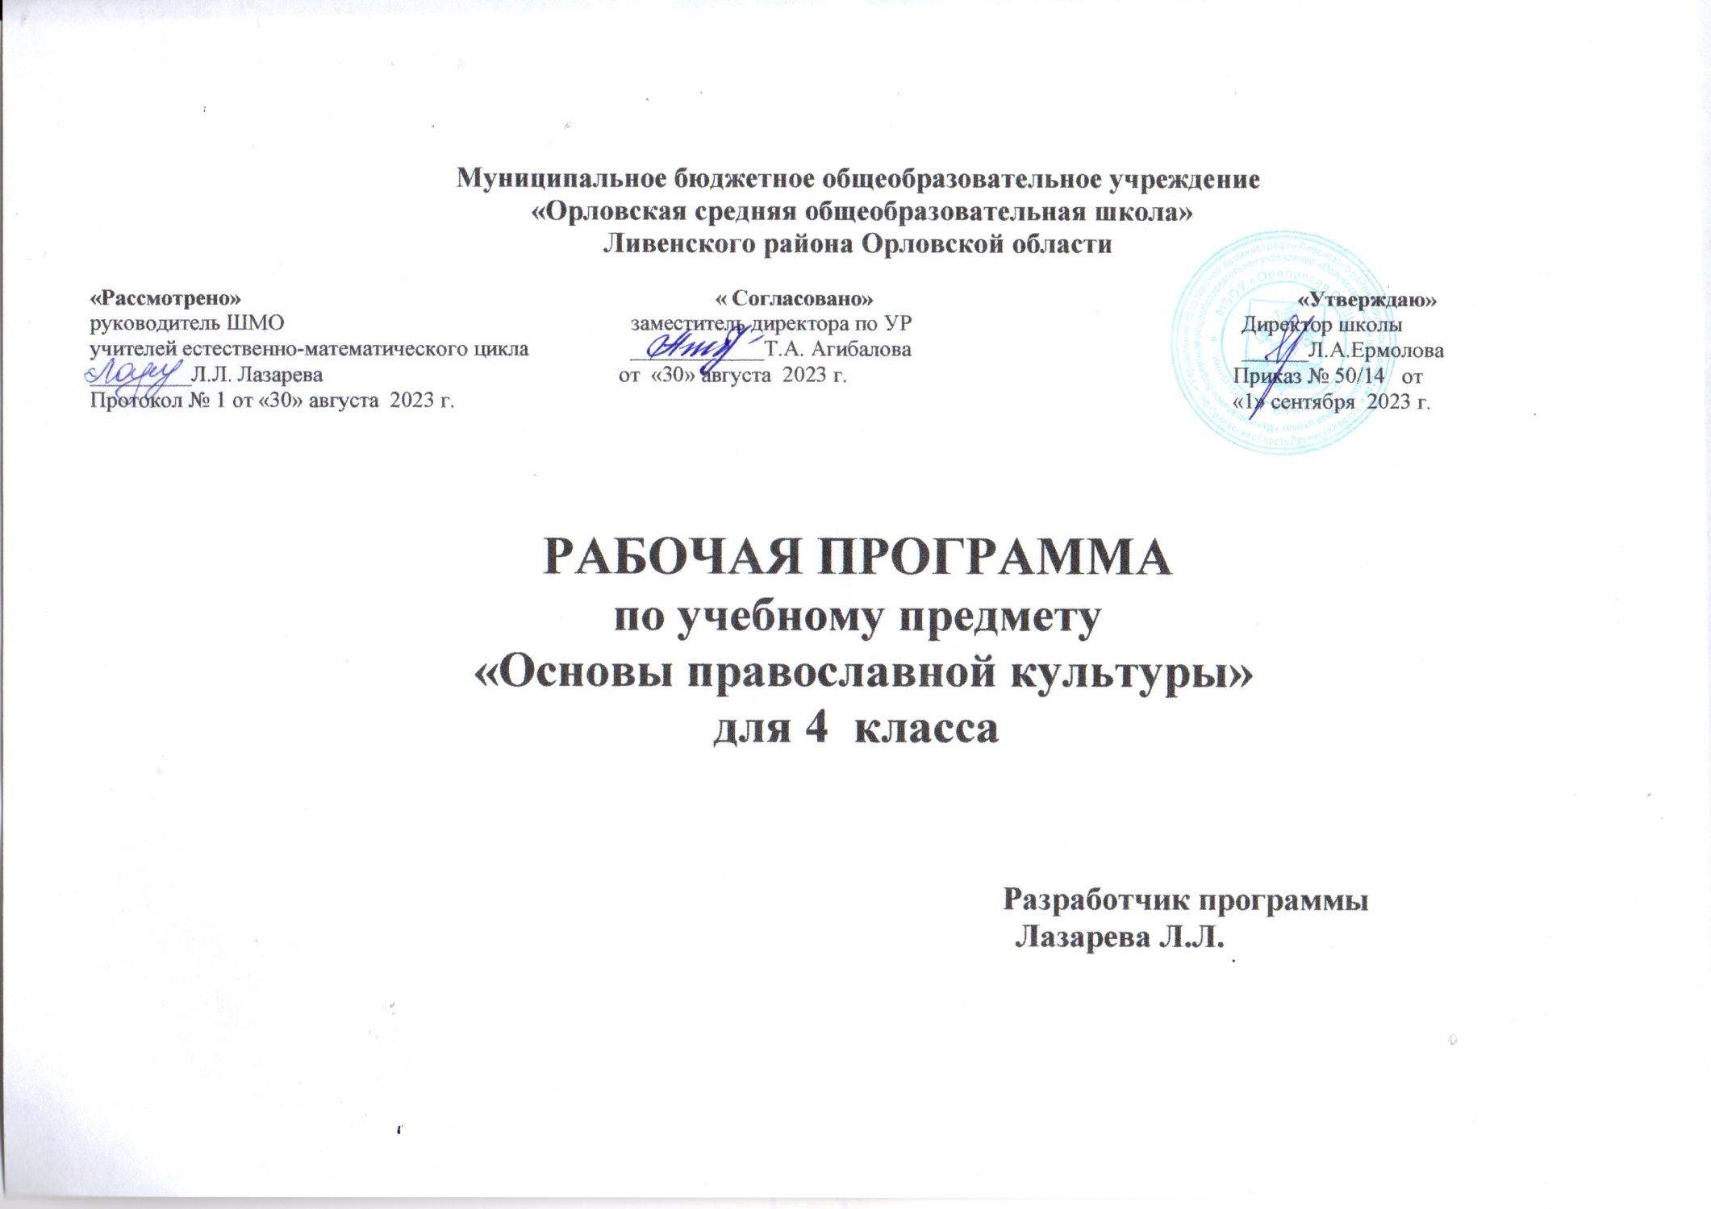
Планируемые результаты освоения учебного предмета, курса.
Программа обеспечивает достижение следующих личностных, метапредметных и предметных результатов обучения.
Личностные.
У выпускника будут сформированы:
- ориентация на понимание причин успеха в учебной деятельности, в том числе на самоанализ и самоконтроль результата, на анализ соответствия результатов требованиям конкретной задачи, на понимание оценок учителей, товарищей, родителей и других людей;
- способность к оценке своей учебной деятельности;
- основы гражданской идентичности, своей этнической принадлежности в форме осознания «Я» как члена семьи, представителя народа, гражданина России, чувства сопричастности и гордости за свою Родину, народ и историю, осознание ответственности человека за общее благополучие;
- ориентация в нравственном содержании и смысле как собственных поступков, так и поступков окружающих людей;
- знание основных моральных норм и ориентация на их выполнение;
- развитие этических чувств — стыда, вины, совести как регуляторов морального поведения; понимание чувств других людей и сопереживание им;
- установка на здоровый образ жизни;
- основы экологической культуры: принятие ценности природного мира, готовность следовать в своей деятельности нормам природоохранного, нерасточительного, здоровьесберегающего поведения;
- чувство прекрасного и эстетические чувства на основе знакомства с мировой и отечественной художественной культурой.
Выпускник получит возможность для формирования:
- внутренней позиции обучающегося на уровне положительного отношения к образовательной организации, понимания необходимости учения, выраженного в преобладании учебно- познавательных мотивов и предпочтении социального способа оценки знаний;
- выраженной устойчивой учебно- познавательной мотивации учения;
- устойчивого учебно- познавательного интереса к новым общим способам решения задач;
- адекватного понимания причин успешности/неуспешности учебной деятельности;
- положительной адекватной дифференцированной самооценки на основе критерия успешности реализации социальной роли «хорошего ученика»;
- компетентности в реализации основ гражданской идентичности в поступках и деятельности;
- морального сознания на конвенциональном уровне, способности к решению моральных дилемм на основе учета позиций партнеров в общении, ориентации на их мотивы и чувства, устойчивое следование в поведении моральным нормам и этическим требованиям;
- установки на здоровый образ жизни и реализации ее в реальном поведении и поступках;
- осознанных устойчивых эстетических предпочтений и ориентации на искусство как значимую сферу человеческой жизни;
- эмпатии как осознанного понимания чувств других людей и сопереживания им, выражающихся в поступках, направленных на помощь другим и обеспечение их благополучия.
Метапредметные:
Регулятивные.
Выпускник научится:
- принимать и сохранять учебную задачу;
- учитывать выделенные учителем ориентиры действия в новом учебном материале в сотрудничестве с учителем;
- планировать свои действия в соответствии с поставленной задачей и условиями ее реализации, в том числе во внутреннем плане;
- учитывать установленные правила в планировании и контроле способа решения;
- осуществлять итоговый и пошаговый контроль по результату;
- оценивать правильность выполнения действия на уровне адекватной ретроспективной оценки соответствия результатов требованиям данной задачи;
- адекватно воспринимать предложения и оценку учителей, товарищей, родителей и других людей;
- различать способ и результат действия;
- вносить необходимые коррективы в действие после его завершения на основе его оценки и учета характера сделанных ошибок, использовать предложения и оценки для создания нового, более совершенного результата, использовать запись в цифровой форме хода и результатов решения задачи, собственной звучащей речи на русском, родном и иностранном языках.
Выпускник получит возможность научиться:
- в сотрудничестве с учителем ставить новые учебные задачи;
- преобразовывать практическую задачу в познавательную;
- проявлять познавательную инициативу в учебном сотрудничестве;
- самостоятельно учитывать выделенные учителем ориентиры действия в новом учебном материале;
- осуществлять констатирующий и предвосхищающий контроль по результату и по способу действия, актуальный контроль на уровне произвольного внимания;
- самостоятельно оценивать правильность выполнения действия и вносить необходимые коррективы в исполнение как по ходу его реализации, так и в конце действия.
Познавательные.
Выпускник научится:
- осуществлять поиск необходимой информации для выполнения учебных заданий с использованием учебной литературы, энциклопедий, справочников (включая электронные, цифровые), в открытом информационном пространстве, в том числе контролируемом пространстве сети Интернет;
- осуществлять запись (фиксацию) выборочной информации об окружающем мире и о себе самом, в том числе с помощью инструментов ИКТ;
- использовать знаково- символические средства, в том числе модели (включая виртуальные) и схемы (включая концептуальные), для решения задач;
- проявлять познавательную инициативу в учебном сотрудничестве;
- строить сообщения в устной и письменной форме;
- ориентироваться на разнообразие способов решения задач;
- основам смыслового восприятия художественных и познавательных текстов, выделять существенную информацию из сообщений разных видов (в первую очередь текстов);
- осуществлять анализ объектов с выделением существенных и несущественных признаков;
- осуществлять синтез как составление целого из частей;
- проводить сравнение, сериацию и классификацию по заданным критериям;
- устанавливать причинно-следственные связи в изучаемом круге явлений;
- строить рассуждения в форме связи простых суждений об объекте, его строении, свойствах и связях;
- обобщать, т. е. осуществлять генерализацию и выведение общности для целого ряда или класса единичных объектов, на основе выделения сущностной связи;
- осуществлять подведение под понятие на основе распознавания объектов, выделения существенных признаков и их синтеза;
- устанавливать аналогии;
- владеть рядом общих приемов решения задач.
Выпускник получит возможность научиться:
- осуществлять расширенный поиск информации с использованием ресурсов библиотек и сети Интернет;
- записывать, фиксировать информацию об окружающем мире с помощью инструментов ИКТ;
- создавать и преобразовывать модели и схемы для решения задач;
- осознанно и произвольно строить сообщения в устной и письменной форме;
- осуществлять выбор наиболее эффективных способов решения задач в зависимости от конкретных условий;
- осуществлять синтез как составление целого из частей, самостоятельно достраивая и восполняя недостающие компоненты;
- осуществлять сравнение, сериацию и классификацию, самостоятельно выбирая основания и критерии для указанных логических операций;
- строить логическое рассуждение, включающее установление причинно-следственных связей;
- произвольно и осознанно владеть общими приемами решения задач.
Коммуникативные.
Выпускник научится:
- адекватно использовать коммуникативные, прежде всего речевые, средства для решения различных коммуникативных задач, строить монологическое высказывание (в том числе сопровождая его аудиовизуальной поддержкой), владеть диалогической формой коммуникации, используя в том числе средства и инструменты ИКТ и дистанционного общения;
- допускать возможность существования у людей различных точек зрения, в том числе не совпадающих с его собственной, и ориентироваться на позицию партнера в общении и взаимодействии;
- учитывать разные мнения и стремиться к координации различных позиций в сотрудничестве;
- формулировать собственное мнение и позицию;
- договариваться и приходить к общему решению в совместной деятельности, в том числе в ситуации столкновения интересов;
- строить понятные для партнера высказывания, учитывающие, что партнер знает и видит, а что нет;
- задавать вопросы;
- контролировать действия партнера;
- использовать речь для регуляции своего действия;
- адекватно использовать речевые средства для решения различных коммуникативных задач, строить монологическое высказывание, владеть диалогической формой речи.
Выпускник получит возможность научиться:
- учитывать и координировать в сотрудничестве позиции других людей, отличные от собственной;
- учитывать разные мнения и интересы и обосновывать собственную позицию;
- понимать относительность мнений и подходов к решению проблемы;
- аргументировать свою позицию и координировать ее с позициями партнеров в сотрудничестве при выработке общего решения в совместной деятельности;
- продуктивно содействовать разрешению конфликтов на основе учета интересов и позиций всех участников;
- с учетом целей коммуникации достаточно точно, последовательно и полно передавать партнеру необходимую информацию как ориентир для построения действия;
- задавать вопросы, необходимые для организации собственной деятельности и сотрудничества с партнером;
- осуществлять взаимный контроль и оказывать в сотрудничестве необходимую взаимопомощь;
- адекватно использовать речевые средства для эффективного решения разнообразных коммуникативных задач, планирования и регуляции своей деятельности.

Предметные.
- готовность к нравственному самосовершенствованию, духовному саморазвитию;
- знакомство с основными нормами светской и религиозной морали, понимание их значения в выстраивании конструктивных отношений в семье и обществе;
- понимание значения нравственности, веры и религии в жизни человека и общества;
- формирование первоначальных представлений о светской этике, о традиционных религиях, их роли в культуре, истории и современности России;
- первоначальные представления об исторической роли традиционных религий в становлении российской государственности;
- становление внутренней установки личности поступать согласно своей совести; воспитание нравственности, основанной на свободе совести и вероисповедания, духовных традициях народов России;
- осознание ценности человеческой жизни.
Выпускник научится:
- развивать первоначальные представления о традиционных религиях народов России (православии, исламе, буддизме, иудаизме), их роли – понимать значение нравственных норм и ценностей для достойной жизни личности, семьи, общества;
- поступать в соответствии с нравственными принципами, основанными на свободе совести и вероисповедания, духовных традициях народов России, общепринятых в российском обществе нравственных нормах и ценностях;
- осознавать ценность человеческой жизни, необходимость стремления к нравственному совершенствованию и духовному в культуре, истории и современности, становлении российской государственности, российской светской (гражданской) этике, основанной на конституционных обязанностях, правах и свободах человека и гражданина в Российской Федерации;
- ориентироваться в вопросах нравственного выбора на внутреннюю установку личности поступать согласно своей совести;
- раскрывать содержание основных составляющих православной христианской культуры, духовной традиции (религиозная вера, мораль, священные книги и места, сооружения, ритуалы, обычаи и обряды, религиозный календарь и праздники, нормы отношений между людьми, в семье, религиозное искусство, отношение к труду и др.);
- ориентироваться в истории возникновения православной христианской религиозной традиции, истории ее формирования в России;
- на примере православной религиозной традиции понимать значение традиционных религий, религиозных культур в жизни людей, семей, народов, российского общества, в истории России;
- излагать свое мнение по поводу значения религии, религиозной культуры в жизни людей и общества;
- соотносить нравственные формы поведения с нормами православной христианской религиозной морали;
- осуществлять поиск необходимой информации для выполнения заданий; участвовать в диспутах, слушать собеседника и излагать свое мнение; готовить сообщения по выбранным темам.
Выпускник получит возможность научиться:
- развивать нравственную рефлексию, совершенствовать морально-нравственное самосознание, регулировать собственное поведение на основе традиционных для российского общества, народов России духовно-нравственных ценностей;
- устанавливать взаимосвязь между содержанием православной культуры и поведением людей, общественными явлениями;
- выстраивать отношения с представителями разных мировоззрений и культурных традиций на основе взаимного уважения прав и законных интересов сограждан;
- акцентировать внимание на религиозных, духовно-нравственных аспектах человеческого поведения при изучении гуманитарных предметов на последующих уровнях общего образования.

Содержание учебного предмета, курса.
1. Введение в православную духовную традицию.
Россия – наша Родина. Что такое духовный мир человека. Что такое культурные традиции и для чего они существуют.
Культура и религия. Как человек создаёт культуру. О чем говорит религия.
Знакомятся с историей возникновения и распространения православной культуры.
Человек и Бог в православии. Какие дары Бог дал человеку. Как вера в Бога может влиять на поступки людей.
Изучают основы духовной традиции православия.
Православная молитва, ее происхождение и значение. Молитвенная культура Православия: виды молитв, о молитве «Отче Наш». Кто такие святые.
Библия и Евангелие. Кто такие христиане. Что такое Библия. Евангелие — добрая весть. Смысл Евангелия.
Дают определения основных понятий православной культуры
Проповедь Христа. Чему учил Христос. Нагорная проповедь. Какое сокровище нельзя украсть.
Христос и Его крест. Как Бог стал человеком. Почему Христос не уклонился от казни. Какова символика креста.
Учатся устанавливать взаимосвязь между религиозной (православной) культурой и поведением людей.
Пасха. Воскресение Христа. Русская Пасха. Как праздную Пасху.
Православное учение о человеке. Душа. Когда болит душа. Что такое образ Божий в человеке.
Совесть и раскаяние. О подсказках совести. Раскаяние. Как исправить ошибки.
Заповеди. Какие заповеди даны людям. Что общего у убийства и воровства. Как зависть гасит радость.
Милосердие и сострадание. Чем милосердие отличается от дружбы. Кого называют ближним. Как христианин должен относиться к людям.
Знакомятся с описанием основных содержательных составляющих священных книг, описанием священных сооружений, религиозных праздников и святынь православной культуры
Золотое правило этики. Главное правило человеческих отношений. Что такое неосуждение.
Храм. Что люди делаю в храмах. Как устроен православный храм.
Икона. Почему икона так необычна. Зачем изображают невидимое.
Учатся описывать различные явления православной духовной традиции и культуры.
Творческие работы учащихся. Конкурс сочинений. Подведение итогов. Выполнение праздничного проекта.
Излагают своё мнение по поводу значения православной культуры в жизни людей, общества
2. Православие в России.
Как христианство пришло на Русь. Что такое Церковь. Что такое крещение
Подвиг. О том, что такое подвиг. О человеческой жертвенности.
Знакомятся с развитием православной культуры в истории России.
Заповеди блаженств. Когда христиане бывают счастливы. Как плач может обернуться радостью. Когда сердце бывает чистым.
Зачем творить добро? Как подражают Христу. Чему радуются святые.
Чудо в жизни христианина. О Святой Троице. О христианских добродетелях.
Православие о Божием суде. Как видеть в людях Христа. Почему христиане верят в бессмертие.
Учатся анализировать жизненные ситуации, выбирать нравственные формы поведения, сопоставляя их с нормами религиозной культуры (православной и др.)
Таинство Причастия. Как Христос передал Себя ученикам. Что такое Причастие. Что такое церковное таинство.
Монастырь. Почему люди идут в монахи. От чего отказываются монахи.
Отношение христианина к природе. Что делает человека выше природы. Какую ответственность несет человек за сохранение природы.
Христианская семья. Что такое венчание. Что означает обручальное кольцо.
Защита Отечества. Когда война бывает справедливой. О святых защитниках Родины.
Христианин в труде. О первом грехе людей. Какой труд напрасен.
Любовь и уважение к Отечеству. Патриотизм многонационального и многоконфессионального народа России.
Учатся толерантному отношению к представителям разных мировоззрений и культурных традиций.
Повторительно - обобщающий урок по второму разделу.
Осуществляют поиск необходимой информации для выполнения заданий.
3. Подведение итогов курса.

Тематическое планирование
№ п/п | Тема | Кол-во часов
1. | Введение в православную духовную традицию | 17
2. | Православие в России | 14
3. | Подведение итогов курса | 3
 | Итого | 34

